ANALISIS PANDANGAN ORANG TUA TERHADAP ANAK
BERKEBUTUHAN KHUSUS (ABK) DI REHABILITASI
BERSUMBERDAYA MASYARAKAT (RBM) KECAMATAN
SANGALLA’ SELATAN
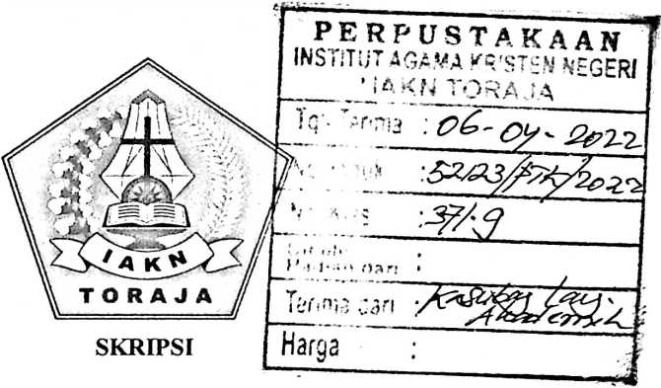
Diajukan Kepada Institut Agama Kristen Negeri (IAKN) Toraja
Sebagai Salah Satu Persyaratan Akademik Untuk Memperolah Gelar
Sarjana Agama (S.Ag)
OLEH:
FEBRIATI PATEMPE’
2220164913
PROGRAM STUDI PASTORAL KONSELING
FAKULTAS TEOLOGI & SOSIOLOGI KRISTEN
INSTITUT AGAMA KRISTEN NEGERI (IAKN) TORAJA
2021

Judul Skripsi | : Analisis Pandangan Orang Tua Terhadap Anak
Berkebutuhan Khusus (ABK) di Rehabilitasi
Bersumberdaya Masyarakat (RBM) Kecamatan
Sangalla’ Selatan
Dipersiapkan Oleh | : Febriati Patempe’
NIRM | : 2220164913
Program Studi | : Pastoral Konseling

Setelah melalui proses bimbingan oleh dosen pembimbing, maka skripsi
ini dinyatakan telah memenuhi persyaratan dan patut untuk dipertahankan dalam
Ujian Skripsi yang akan dilaksanakan di Institut Agama Kristen Negeri (IAKN)
Toraja.
Mengkendek, 16 Agustus 2021
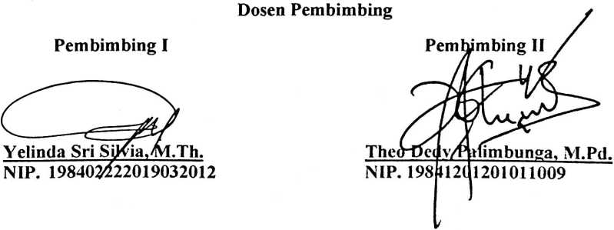

HALAMAN PENGESAHAN
Judul : Analisis Pandangan Orang Tua Terhadap Anak Berkebutuhan
Khusus (ABK) di Rehabilitasi Bersumberdaya Masyarakat
(RBM) Kecamatan Sangalla’ Selatan
Dipersiapkan Oleh :
Nama : Febriati Patempe’
NIRM : 2220164913
Program Studi : Pastoral Konseling
Fakultas : Teologi dan Sosiologi Kristen
Dibimbing Oleh :
1. Yelinda Sri Silvia, M.Th.
2. Theo Dedy Palimbunga, M.Pd.
Telah dipertahankan dan dipertanggungjawabkan oleh penulis di depan
penguji pada ujian sarjana (SI) Institut Agama Kristen Negeri (IAKN) Toraja, pada
tanggal 25 Agustus 2021 dan di yudisium pada tanggal 8 September 2021.
Dewan Penguji:
ii Utama
Penguji Pendamping,

E m I^uhga Sapan, M.Pd.
NIDN 2027038905
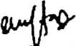

Aussie Femy Tangdilintin, M.Th.
NIDN 2001107905
Panitia Ujian
Ketua, a

Aussie Femy Tangdilintin, M.Th.
NIDN 2001107905
Sekretaris,


Srimart Ryeni, M.Si.
NIP 198903032019032012
Dekan FTSK IAKN Toraja,

SyukHtMirtflSak, M.Th.
5UP197008212005011004
Mengetahui,
Rektor IAKj\^{T} Toraja,
Dr, Joni Tapingku, M.Th.
NlP 1.967012420050110033
iii



ABSTRAK
Febriati Patempe’, 2220164913, tahun 2021, menyusun skripsi dengan
judul Analisis Pandangan Orang Tua Terhadap Anak Berkebutuhan Khusus
(ABK) di Rehabilitasi Bersumberdaya Masyarakat (RBM) Kecamatan
Sangalla’ Selatan, dibimbing oleh Yelinda Sri Silvia, M. Th., selaku dosen
pembimbing I dan Theo Dedy Palimbunga, M.Pd., selaku dosen pembimbing II.
Latar belakang melakukan penelitian ini adalah mengenai hak dan
kewajiban serta kedudukan anak yang mempunyai kebutuhan khusus sebagai
warga negara serta mereka juga bagian dari sesama ciptaan yang serupa dan
segambar dengan Allah maka memiliki kedudukan yang sama dengan anak
lainnya. ABK membutuhkan uluran tangan dan respon positif dari orang tua serta
masyarakat untuk bertumbuh dan berkembang. Berdasarkan wawancara awal
penulis menemukan beberapa informasi bahwa ada beberapa orang tua/keluarga
yang merasa malu ketika melihat anaknya lahir dalam kondisi yang tidak normal
sehingga anak tersebut dibiarkan dan tidak diberikan kasih sayang yang sama
seperti anggota keluarga yang lain. Selain itu orang tua juga tidak terlalu
merespon dengan baik RBM sebagai wadah pemberdayaan bagi anak-anaknya.
Muncul anggapan dari masyarakat innum karena ABK dianggap sebagai hal yang
memalukan, aib keluarga, kutukan tidak berhak mendapatkan pendidikan karena
tidak berdaya, mereka hanya cukup diatur dan dikasihani untuk kelangsungan
hidup. Menjelaskan pemahaman orang tua terhadap ABK di Rehabilitasi
Bersumberdaya Masyarakat (RBM) Kecamatan Sangalla’ Selatan adalah tujuan
penelitian ini.
Sehubungan dengan topik yang dibahas maka digunakan metode
penelitian kualitatif. Data dikumpulkan melalui penelitian lapangan dengan teknik
wawancara cara yang dilakukan kepada 6 orang terhadap orang tua ABK, saudara
dan tetangga ABK, teknik observasi, dan teknik kepustakaan di Rehabilitasi
Bersumberdaya Masyarakat (RBM) Kecamatan Sangalla' Selatan.
Hasil penelitian yang dilakukan menunjukkan bahwa orang tua ABK yang
ada di Rehabilitasi Bersumberdaya Masyarakat (RBM) Kecamatan Sangalla’
Selatan selalu mempunyai pandangan positif dan melindungi, menerima
memelihara mensyukuri dan mendidik anak mereka yang berkebutuhan khusus
untuk mengembangkan potensinya karena mereka juga merupakan berkat dari
Sang Pencipta. Kemudian ada yang memandang ABK sebagai anak yang hanya
akan membuat orang tua malu karena keterbatasan yang dimiliki serta sikap dan
perilaku yang tidak bisa dikontrol.
Kata Kunci: Anak Berkebutuhan Khusus (ABK), Orang Tua,
Pandangan, Rehabilitasi Bersumberdaya Masyarakat (RBM)
v

ABSTRACT
Febriati Patempe', 2220164913, 2021, compiled a thesis entitled Analysis
of Parents' Perspectives o n Children with Special Needs (A B K) in Community-
Based Rehabilitation (RBM) Sangalla' Selatan District, supervised by Yelinda
Sri Silvia, M. Th., as a lecturer supervisor 1 and Theo Dedy Palimbunga, M.Pd.,
as supervisor II.
The background of doing this research is about the rights and obligations
as well as the posi t ion of children who have special needs as citizens and they a re
also part of fellow creatures who are similar and in the image of God, so they
have the same position as other children. ABK needs a helping hand and a
positive response from parents and the community to grow and develop. Based on
the initial interview, the writer found some information that there were some
parents/families who felt ashamed when they saw their child was bom in
abnormal conditions so that the child was left alone and not given the same love
as other family members. In addition, parents also did not respond well to RBM
as a forum for empowerment for their children. There is an assumption from the
general public because ABK is considered a shame, a disgrace to the family, a
curse that they do not have the right to education because they are helpless, they
are only regulated and pitied enough for survival. Explaining parents¹
understanding of ABK in Community Based Rehabilitation (RBM) Sangalla¹
Selatan District is the aim of this study.
In connection with the topics discussed, qualitative research methods were
used. Data were collected through field research using interview techniques
conducted t o 6 people with ABK parents, relatives and neighbors with ABK,
observation techniques, and library techniques in Community Based
Rehabilitation (RBM) Sangalla' Selatan District.
The results of the research show that parents of ABK i n Community Based
Rehabilitation (RBM) Sangalla' Selatan District always have a positive and
protective view, accept, nurture, be grateful and educate their children with
special needs to develop their potential because they are also a blessing from the
Creator. . Then there are those who view ABK as children who will only
embarrass their parents because of their limitations and uncontrollabte attitudes
and behaviors.
Keywords: Children with Special Needs (ABK), Parents, Views, Community
Based Rehabilitation (RBM)
vi

